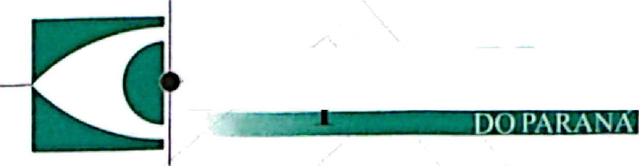

Hosuiuln.Visào

Atestado Médico

Atesto para os devidos fins que o (a) paciente LUCAS

DOMINGUES DE SOUZA, CPF 09380707975 foi atendido no

Hospital da Visâo do Paraná, e necessita de um dia de afastamento de suas atividades.

C.I.D:Z01.0

Atenciosamente,

Maringá, 31/03/2025



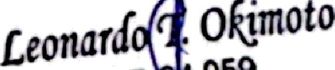

cRM-PRO. 59

* Cburgla ¥ltreoratlntant • Ctfurgia 4e Hlopia, Astlgmstlyae s Hlpcnnatroph tals Exclmar Lasar • gkur$it éa Cataztta cw» Facomukificaçte
* da T de Lónsa° de At›d de Fazzrs • és Clans • Exatas afia • bKxtatria • • uàtatrla

9 z» Rio snnto, 2i - z•n• 0S - ciP 8 etS-3i0 - uA IHM PR hospitaldavisaodoparana.med.br @ @hOSpitatdavisaodoparana

(64) 3032-3600 G

/ hospitaldavisaodoparana

[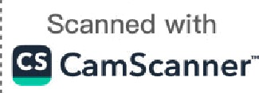](https://v3.camscanner.com/user/download)